FORMULARIO- SISTEMA PRO BONO
La Alianza Probono está conformada por un conjunto de estudios de abogados que asesoran gratuitamente a organizaciones y personas que requieren orientación legal, ya sea por encontrarse en una situación de vulnerabilidad, o porque su trabajo contribuye positivamente con la sociedad.
El programa Puntos de Cultura, brinda la oportunidad a los Puntos de Cultura de acceder a esta asesoría legal gratuita a través de tres modalidades:
- Patrocinio de casos individuales: asesoría personalizada a las organizaciones en diversas necesidades administrativas, laborales, tributarias y de cualquier otra índole que requieran.
Ejemplo: se pueden atender solicitudes para asesoría en la formalización de las organizaciones, trámites para ser entidad receptora de donaciones, asesoría para adecuar el manejo laboral de acuerdo a la normativa vigente, entre otros.
- Aporte a la formulación de políticas públicas: asesoría para iniciativas que buscan insertar nuevas propuestas de marco legal, o incidir en cambios en la normativa actual.
Ejemplo: se pueden atender solicitudes para apoyo en la redacción de ordenanzas u otras iniciativas de normatividad; así como realizar diagnósticos sobre un determinado ámbito del derecho para posteriormente, formular propuestas de políticas públicas.
- Difusión del derecho: asesoría para formular proyectos que buscan acercar a diversos públicos información sobre las diversas ramas del derecho.
Ejemplo: se puede solicitar asesoría para organizar talleres, conversatorios, u otras iniciativas que permitan difundir, por ejemplo, los derechos de la mujer en el marco de un festival por la igualdad de género, o cualquier otra propuesta que se considere conveniente.
La asesoría de los abogados es totalmente gratuita, pero el Punto de Cultura deberá asumir los costos de trámite asociados al desarrollo del caso (pagos notariales, pagos de tasas por trámites en SUNAT, SUNARP u otros).
Dentro del Sistema Probono, el programa Puntos de Cultura actúa como intermediario para canalizar las necesidades de asesoría legal a través de una plataforma virtual donde se cuelgan los casos de los PdC, hasta el momento en que algún estudio de abogado tome el caso. Una vez que el caso es tomado, se coordina una reunión inicial de presentación, y posteriormente el trabajo de desarrollo del caso se da directamente entre el Punto de Cultura y el estudio de abogados.

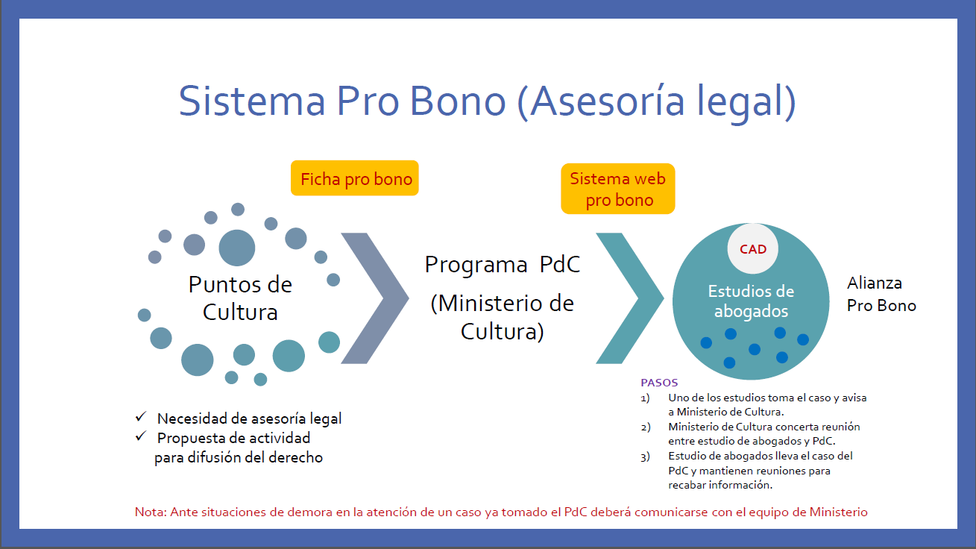
A continuación, se presentará algunos datos básicos del caso, favor de completar.

INFORMACIÓN GENERAL

- Título del Caso

- Descripción del Caso (indicar de manera más detallada qué se espera de la asesoría, o los motivos por los cuales se necesita dicha asesoría)

INFORMACIÓN DE LAS PARTES
- SOBRE EL PUNTO DE CULTURA (DESTINATARIO DE LA ASESORÍA)

- Tipo de persona
☐Persona Natural
☐Persona Jurídica
☐Grupo de personas

- Nombres y apellidos (en el caso de ser Persona Natural) o Razón social (en el caso de ser persona jurídica)
- DNI/RUC
- Correo electrónico

Sexo  ☐ Femenino  ☐ Masculino | Edad exacta | Idioma materno  ☐Español  ☐Quechua  ☐Aymara  ☐Otro: ___________

- Grado de instrucción  Elija un elemento. | - Ocupación  Elija un elemento.
- Teléfono fijo | - Celular

- Indicar la dirección, especificando el departamento, provincia y distrito:

- CONTRA PARTE (Completar sólo si en el caso hay una parte en conflicto con el Punto de Cultura)

- Nombres y apellidos/Razón social

INFORMACIÓN SOBRE EL IMPACTO DEL CASO

- Beneficiario Directo: Es aquel cuya situación busca mejorarse a través del servicio legal. Se deberá describir cómo aporta el desarrollo del caso al Punto de Cultura

- Beneficiario Indirecto: Es quien, sin ser cliente ni beneficiario directo, obtiene provecho de los resultados del servicio legal ofrecido

- Impacto esperado: Se refiere a la repercusión que tendrá la solución del caso en la sociedad o en el área a la que pertenece el caso

Nota: una vez completado, este formulario debe ser enviado a: puntos.gestion@cultura.gob.pe con copia a redes.puntosdecultura@gmail.com. El correo electrónico deberá tener como Asunto: “Asesoría Legal Probono”
Cualquier duda al 618 9393 anexo 4026

